

АДМИНИСТРАЦИЯ  
СЕЛЬСКОГО ПОСЕЛЕНИЯ СУМОН ИЙМЕНСКИЙ

ДЗУН-ХЕМЧИКСКОГО КОЖУУНА РЕСПУБЛИКИ ТЫВА

**ПОСТАНОВЛЕНИЕ**

«03» ноября 2020 г. с. Ийме № 37

Об определении маршрутов прогона, мест сбора и выпаса сельскохозяйственных животных на территории сельского поселения сумон Ийменский Дзун-Хемчикского кожууна Республики Тыва

В соответствии с Федеральным [законом](consultantplus://offline/ref=D154E1E92C686D1FF54008948AE01D17BA7D044E2BCEEB1BA290BCDD69596BC504067503FBD0BF2DD861310A8FpAnCG) от 6 октября 2003 г. № 131-ФЗ «Об общих принципах организации местного самоуправления в Российской Федерации», постановлением Правительства Республики Тыва от 14 марта 2017 г. № 93 «Об утверждении Правил содержания, прогона и выпаса сельскохозяйственных животных на территории Республики Тыва, за исключением вопросов, регулируемых федеральным законодательством», руководствуясь Уставом сельского поселения сумон Ийменский Дзун-Хемчикского кожууна Республики Тыва, администрация сельского поселения сумон Ийменский Дзун-Хемчикского кожууна Республики Тыва

**постановляет:**

1. Определить маршруты прогона сельскохозяйственных животных до места сбора животных в организованное стадо и до мест выпаса и пастбищ, перечень мест сбора животных в организованное стадо на территории сельского поселения сумон Ийменский Дзун-Хемчикского кожууна Республики Тыва в соответствии с приложением 1 к настоящему постановлению.
2. Утвердить:

- перечень мест выпаса сельскохозяйственных животных на территории сельского поселения сумон Ийменский Дзун-Хемчикского кожууна Республики Тыва в соответствии с приложением 2 к настоящему постановлению;

- схему прогона сельскохозяйственных животных из мест сбора животных в организованное стадо и до мест выпаса и пастбищ на территории сельского поселения сумон Ийменский Дзун-Хемчикского кожууна Республики Тыва приложением 3 к настоящему постановлению;

3. Рекомендовать собственникам (владельцам) сельскохозяйственных животных организовать выпас скота в стаде и не допускать выпас скота без сопровождения; заключать договоры на выпас и прогон скота.

4. Провести сходы граждан по разъяснению положений настоящего постановления.

5. Контроль над исполнением настоящего постановления возложить на заместителя председателя по социальной политике администрации сумона Ийме.

6. Настоящее постановление опубликовать на официальном сайте администрации сельского поселения сумон Ийменский, и в информационно-телекоммуникационной сети Интернет.

Председатель администрации

сельского поселения сумон Ийменский

Дзун-Хемчикский кожуун Монгуш С-С.Д.

Приложение 1

к постановлению администрации

сельского поселения сумон Ийменский

Дзун-Хемчикского кожууна Республики Тыва

от «03» ноября 2020 г. № 37

Маршруты прогона сельскохозяйственных животных до места сбора животных в организованное стадо и до мест выпаса и пастьбы, перечень мест сбора животных в организованное стадо на территории сельского поселения сумон Ийменский Дзун-Хемчикского кожууна Республики Тыва

|  |  |  |  |
| --- | --- | --- | --- |
| № п/п | Маршрут прогона до места сбора животных в организованное стадо | Место сбора животных в организованное стадо | Маршрут прогона до мест выпаса и пастьбы |
| Стадо № 1 | | | |
| 1 | По улицам Шаалый, Кызыл-Чыраа в западном направлении до места сбора животных в организованное стадо | На начале пресечения улиц Олзей-оол и Самбуу | по направлению на Северо-западную сторону из населенного пункта |
| Стадо № 2 | | | |
| 1 | По улицам Олзей-оол, Нордуп-оол, Самбуу в северном направлении до места сбора животных в организованное стадо | На конце улицы Дагба | из восточной окраины населенного пункта по направлению на северную сторону |

Приложение 2

к постановлению администрации

сельского поселения сумон Ийменский

Дзун-Хемчикского кожууна Республики Тыва

от «03» ноября 2020 г. № 37

Перечень мест выпаса сельскохозяйственных животных

на территории сельского поселения сумон Ийменский Дзун-Хемчикского кожууна Республики Тыва

|  |  |  |
| --- | --- | --- |
| № | Стадо (улицы) | Место выпаса |
| 1. |  |  |
| 2. |  |  |
| 3 |  |  |
| 4 |  |  |

|  |
| --- |
| Приложение 3  к постановлению администрации Дзун-Хемчикского кожууна  Республики Тыва  от «03» ноября 2020 г. № 37 |

**Схема прогона**

**сельскохозяйственных животных из мест сбора животных в организованное стадо и до мест выпаса и пастбищ на территории сельского поселения**

**сумон Ийменский Дзун-Хемчикского кожууна Республики Тыва**

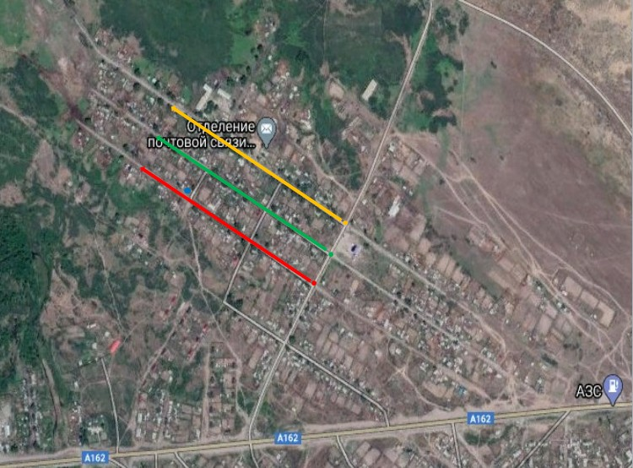

**Условные обозначения:**

- место сбора стада № 1

-место сбора стада № 2

- место сбора стада № 3

- место сбора стада № 4

- места выпаса сельскохозяйственных животных стада № 1

- места выпаса сельскохозяйственных животных стада № 2

- места выпаса сельскохозяйственных животных стада № 3

- места выпаса сельскохозяйственных животных стада № 4